解答例 |  |  | 解説
１ |  | ⑴ 9.1％  ⑵ 水：255g，砂糖：45g | １ | ⑴ 溶質が20g，溶媒が200gなので，質量パーセント濃度は，20÷（200＋20）×100＝9.09…≒9.1〔％〕である。  ⑵  ・質量パーセント濃度が15％の砂糖水をつくる。  ・水溶液の質量300gのうち15％が砂糖である。  ・砂糖の質量は300〔g〕×0.15＝45〔g〕である。  ・水の質量は300〔g〕－45〔g〕＝255〔g〕になる。
２ |  | ⑴ 硝酸カリウム  ⑵ 52％  ⑶① 硝酸カリウム  ② 78g  ③ 小さくなっている  ⑷ ミョウバン：エ，硝酸カリウム：ア，塩化ナトリウム：イ，硫酸銅：ウ | ２ | ⑴⑵ 溶解度曲線を読みとる。  ・60℃での溶解度  硝酸カリウム 約110g  ミョウバン 約58g  塩化ナトリウム 約37g  ・硝酸カリウム水溶液の質量パーセント濃度  110÷（100＋110）×100＝52.38…≒52〔％〕  ⑶  ・水の温度が20℃のときの溶解度  硝酸カリウム 約32g  ミョウバン 約12g  塩化ナトリウム 約36g  ・いったんとけた物質が再結晶する質量  硝酸カリウム 約78g（110g－32g）  ミョウバン 約46g（58g－12g）  塩化ナトリウム 約1g（37g－36g）
３ |  | 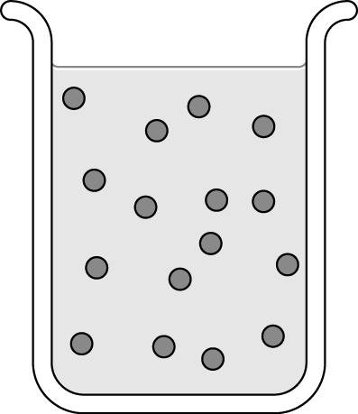 | ３ | 砂糖を水の中に入れると，水が砂糖の粒子と粒子との間に入りこむことでとける。  ・水溶液の性質  ①透明である。  ②濃さはどの部分でも同じである。  ③時間がたっても②のままである。

